 | DIRECTION PRODUCTION INGÉNIERIE  CENTRE D’INGÉNIERIE THERMIQUE
Date :
(date d’approbation)

Département :
Mission ou Groupe :

Rédacteur : |  | PRISME |  |  |  |  |  |  |  |  |  |  |  | Nbre de pages : |  | 24
 |  |  |  |  |  |  |  |  |  |  |  |  |  | Nbre d'annexes : |  | 2
Titre : |  | Guide type n° 02 - Tableaux et cellules de contrôle HTA
Identifiant projet : Référence : Ind :
 | SYSMNGMT |  |  |  | I | SO | 3 | MM3 | PPPP | NO |  | X | 3366 |  |  | A
Filière Site Tranche Zone/Syst. Emetteur Type Domaine N° Ordre
Classement : Statut :
 | MM3-3 |  |  |  |  |  |  |  |  |  |  |  |  |  |  | FUS

Type de document : | Guide méthodologique
Résumé : | Dans le cadre de PRISME, projet de rénovation du système de management du CIT lancé en 2011, la présente note a été modifiée vis-à-vis :  1) de sa référence. L’ancienne référence de la note est : ISO5MM3PPPPNOS2264,  2) des références des documents appelés dans la note et des nouveaux concepts, vocabulaires et sigles amenés par PRISME. Le tableau de correspondance anciennes– nouvelles références PRISME est présenté dans la note ISO3MS4PPPPNOX3118.
Documents associés :

Indice | Rédacteur |  |  |  |  | Vérificateur |  |  |  |  |  | Approbateur
 | Nom/Visa |  |  | Date |  | Nom/Visa |  |  | Date |  |  | Nom/Visa |  | Date
Indice en cours | 
Indice précédent
Vérification indépendante OUI q NON q |  |  |  |  |  |  | Prédiffusion formalisée OUI q NON q
Auprès de : |  |  |  |  |  |  | Auprès de :

q Confidentiel : L’initiateur établit une liste nominative des destinataires. Chacun d’eux reçoit un exemplaire numéroté et ne peut étendre la diffusion sans l’accord de l’initiateur
q Dif. Restreinte : L’initiateur établit une liste explicite des destinataires. Chacun d’eux peut étendre la diffusion sous sa responsabilité et dans sa Direction (sur la base d’une liste explicite).
■ Accès E.D.F. : Ne peut être transmis à l’extérieur d’EDF que par un chef de Département
q Accès libre : Document public

Protection patrimoine : | Sous famille :

© EDF 2012
 | DIRECTION PRODUCTION INGÉNIERIE  CENTRE D’INGÉNIERIE THERMIQUE
Date :
(date d’approbation)

Département : Etudes Procédés et Matériels
Mission ou Groupe : Essais

Rédacteur : |  | WEI ZHANG |  |  |  |  |  |  |  |  |  |  |  | Nbre de pages : |  | 24
 |  |  |  |  |  |  |  |  |  |  |  |  |  | Nbre d'annexes : |  | 2
Titre : |  | GUIDE TYPE N°2 - Tableaux et cellules de contrôle HTA
Identifiant projet : Référence : Ind :
 | SYSMNGMT |  |  |  | I | SO | 5 | MM3 | PPPP | NO |  | S | 2264 |  |  | A
Filière Site Tranche Zone/Syst. Emetteur Type Domaine N° Ordre
Classement : Statut :
 | 5.2.3 |  |  |  |  |  |  |  |  |  |  |  |  |  |  | FUS

Type de document : | Guide Technique
Résumé : | Ce guide-type a pour objet de décrire le matériel et de préciser les essais et vérifications à effectuer sur le site, pour les tableaux HTA  Annule et remplace la note I.SO.5.MRL.PPPP.NO.S.0802
Documents associés :

Indice | Rédacteur |  |  |  |  | Vérificateur |  |  |  |  |  | Approbateur
 | Nom/Visa |  |  | Date |  | Nom/Visa |  |  | Date |  |  | Nom/Visa |  | Date
Indice en cours | WEI ZHANG |  |  |  |  | ALAIN ROUDAUT |  |  |  |  |  | LAURENT TOP
Indice précédent
Vérification indépendante OUI  NON  |  |  |  |  |  |  | Prédiffusion formalisée OUI  NON 
Auprès de : |  |  |  |  |  |  | Auprès de :

❑ Confidentiel : L’initiateur établit une liste nominative des destinataires. Chacun d’eux reçoit un exemplaire numéroté et ne peut étendre la diffusion sans l’accord de l’initiateur
❑ Dif. Restreinte : L’initiateur établit une liste explicite des destinataires. Chacun d’eux peut étendre la diffusion sous sa responsabilité et dans sa Direction (sur la base d’une liste explicite).
■ Accès E.D.F. : Ne peut être transmis à l’extérieur d’EDF que par un chef de Département
❑ Accès libre : Document public

Protection patrimoine : | Sous famille : |  | Enregistrement : OUI  NON 

© EDF 2007
BORDEREAU DE DIFFUSION
Indiquer le nombre de documents diffusés dans la colonne qui convient (C : document complet ; P : document partiel)
CIT/DIR |  |  |  |  |  |  | CIT/EME |  |  |  |  | CIT/FOE |  |  |  |  | CIT/EGI |  |  | CIT/EPM |  |  | CIT/OPR
 | C | P |  | C | P |  |  |  |  |  |  |  |  | C |  | P |  | C | P |  | C | P |  |  | C |  | P
DR : |  |  | COM : |  |  |  | MEM : |  | 1 |  |  | FEM : |  | 1 |  |  | IEM : | 1 |  | PEM : | 1 |  | OEM : |  | 1
DR1 : |  |  | GVA : |  |  |  | MEX : |  |  |  |  | FCS : |  |  |  |  | IGC : |  |  | PCC : |  |  | OTX : |  | 1
DR2 : |  |  | MRH : |  |  |  | MPA : |  |  |  |  | FOF : |  |  |  |  | IBE : |  |  | PFS : |  |  | OMM :
DR3 : |  |  | MQE : | 1 |  |  | MMO : |  |  |  |  | FER : |  |  |  |  | IEI : |  |  | PES : | 1 |  | OCO :
CG : |  |  | MSC : | 1 |  |  | MEN : |  |  |  |  |  |  |  |  |  | IIN : |  |  | PMT : |  |  | OCP :
DRH : |  |  | MGC : |  |  |  |  |  |  |  |  |  |  |  |  |  | IRT : |  |  | PEC : |  |  | OAG :
AT1 : |  |  | MSI : |  |  |  |  |  |  |  |  |  |  |  |  |  |  |  |  | PPC :
AT2 :
DIFFUSION COMPLEMENTAIRE EDF
 |  |  |  |  |  |  |  |  |  |  | C |  | P |  |  |  |  |  |  |  |  |  |  | C |  | P
Groupe E-DOC |  |  |  |  |  |  |  |  |  |  | 1
DIFFUSION HORS EDF
 |  |  |  |  |  |  |  |  |  |  | C |  | P |  |  |  |  |  |  |  |  |  |  | C |  | P
Nombre total de : |  |  |  |  |  |  |  | Contenu et commentaires
Documents complets
Documents partiels

Indice | Motif d’évolution et modifications apportées
A | Première édition

SOMMAIRE
1. DESCRIPTION DU MATERIEL 5
1.1 Constitution du matériel 5
1.2 Cellules potentiel 5
1.3 Cellules départ ou arrivée directe 6
1.3.1 Cellules pont de barres de sectionnement 6
1.3.2 Châssis de comptage (pour mémoire) 6
1.3.3 Caractéristiques du matériel 6
1.3.4 Transformateurs de tension 6
1.3.5 Appareillage de protection 7
1.4 Traitement des manques tensions HTA et défaut d'isolement 8
1.4.1 Cellules potentiel jeu de barres 8
1.4.2 Contrôleurs d'isolements 9
1.5 Sécurité 10
1.5.1 Degré de protection 10
1.5.2 Sécurités actives 17
2. CONTRAINTES AMONT 18
2.1 Régime d'essai 18
2.2 Récolement, réglages et documents 18
3. DESCRIPTION DES ESSAIS 19
3.1 Vérifications préliminaires 19
3.2 Essais relatifs aux cellules potentiel 19
3.2.1 Essais mécaniques 19
3.2.2 Essais relatifs aux mises à la terre des armoires des tableaux 20
3.2.3 Essais diélectriques 20
3.2.4 Essais électriques 20
3.3 Essais relatifs aux tableaux 22
3.3.1 Essais mécaniques 22
3.3.2 Essais diélectriques 22
3.3.3 Essais électriques 23
4. FONCTIONNEMENT SUR INCIDENTS 24
4.1 Défaillance d'un relais de tension cellule potentiel 24
4.2 Manque tension 125 V = 24
4.3 Manque tension HTA 24
4.4 Fonctionnement des coupe-circuit puissance HTA et protection compteur 24
4.5 Défauts d'isolement 25
5. DOCUMENTS DE REFERENCE - ANNEXES 25
5.1 Documents de référence 25
5.2 Annexes 25
5.2.1 Annexe 1 : Caractéristique générale des cellules 25
5.2.2 Annexe 2 : Fiche type 02 – Cellules Potentiel et tableaux HTA 25

PREAMBULE
La signature d'un constructeur l'engage uniquement sur la partie technique relative au matériel de sa fourniture . Elle ne peut en aucun cas être interprétée comme une modification des dispositions contractuelles existant par ailleurs.- OBJET DU GUIDE TYPE - MATERIEL CONCERNE
Ce document a pour objet de décrire le matériel et de préciser les essais et vérifications effectués sur le site, sur les tableaux HTA (Tableaux de distribution 5,5 ou 6,6 kV), pour le palier thermique.

DESCRIPTION DU MATERIEL

Constitution du matériel
Le matériel formant un tableau se compose de :

Cellules potentiel
Renfermant le relayage d'automatisme des protections du tableau.
Il existe deux types de cellules potentiel
a) Les cellules potentiel et contrôle d'isolement arrivée
Ces cellules sont situées au niveau des arrivées de câbles venant de chacun des enroulements du TA et du TS et sont destinées au contrôle permanent d'isolement du réseau HTA (5,5 ou 6,6 kV).
Elles sont équipées de chariots comportant les transformateurs de potentiel et de contrôleurs d'isolement de type VIGILHOM.
b) les cellules potentiel jeu de barres
Ces cellules sont situées sur chaque tableau HTA et sont destinées :
- Au contrôle de tension.
- Au comptage d'énergie.
- Elles fournissent le 100 V nécessaire à l'alimentation des compteurs de manœuvres.
Le compartiment de leur partie débrochable est occupé par un chariot comportant les TP et les fusibles de protection HPC.
Le compartiment basse tension comporte l'appareillage de protection du tableau.
Le compartiment câbles est occupé par le sectionneur de mise à la terre du jeu de barres et peut également servir pour un départ ou une arrivée directe en câbles sur le jeu de barres.

Cellules départ ou arrivée directe
Ce sont des cellules dont le compartiment de la partie débrochable n'est pas utilisé.
Le compartiment câbles est le même que celui relatif aux cellules "potentiel jeu de barres".

Cellules pont de barres de sectionnement
Pont de barres de sectionnement liaison jeu de barres. Ces cellules servent à coupler deux jeux de barres.
Cellules comportant un organe de coupure
Les cellules disjoncteurs et contacteurs font l'objet des guides type 3 et 4.

Châssis de comptage (pour mémoire)
Les châssis de comptage des tableaux HTA forment deux ensembles regroupant chacun le comptage des tableaux dont le contrôle commande relève respectivement des voies A et B
Deux types de compteurs enregistrent :
- L'un l'énergie active.
- L'autre l'énergie réactive.

Caractéristiques du matériel
Ces caractéristiques sont données en annexe n°1.

Transformateurs de tension
On rencontre deux types de transformateurs de tension selon les cellules potentiel.
a) cellule potentiel de l'ensemble des tableaux (TP Barres)
2 transformateurs de tension monophasé.
Tension nominale d'isolement:7,2 kV Tension primaire : 5,5 ou 6,6 kV Tension secondaire :100 V Puissance d'échauffement : 500 VA Puissance de précision :100 VA Classe de précision :0,5
b) Cellule potentiel et contrôle d'isolement arrivée côté TS et TA (TP câbles)
3 transformateurs de tension montés en étoile de rapport :
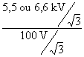

Puissance de précision :100 VA Classe de précision:1

Appareillage de protection
- Relais de contrôle tension jeu de barres (cas a)
Les relais de tension utilisés dans les cellules potentiel sont des relais alimentés par 2 TP de caractéristiques :
- Gamme de réglage de tension : 50 à 100 % Un. - Tension nominale : 100 V - Isolement : tension d'essai 2 kV eff. 50 Hz. - Temps de fonctionnement à minimum :
Sur baisse tension de 10 % : 55 ms. Sur disparition de tension : 40 ms.
- Temps de fonctionnement à maximum sur élévation de tension de 10%: 45 ms - Temps de retour maxi après disparition du phénomène détecté : 35 à 80 ms selon gamme et réglage - Surcharge permanente : 1,3 Un - temporaire : 2 Un 10 sec. - Source auxiliaire : 125 Vcc - Domaine de variation : 100 - 135 V
- Platine de contrôle cellule potentiel (cas a)
comprenant :
- 1 limiteur de surtension - Tension de non amorçage à 50 Hz : 4400 V eff. - Tension d'amorçage à 100 % à 50 Hz : 750 V eff.
Courant admissible après amorçage :
En permanence : 1000 A eff. Pendant 60 s : 5000 A eff. Pendant 0,2 s : 20000 A eff.
Résistance d'isolement : > 10 10 Ohm
- 1 condensateur 10 nF - 1 résistance · 33 kOhm
- Contrôleur permanent d'isolement amont tableaux LG. (cas b)
Le relais utilisé est un relais 100 à 110 V ± 20 V 50 Hz à 2 seuils d'alarmes réglés :
- L'un à 200 kOhm (réglage de 40 à 500 kOhm). - L'autre à 50 kOhm (réglage de 10 à 150 kOhm).
Il comprend un ohmmètre gradué de 0 à 5 MOhm
- Domaine d'utilisation :
· Tension eff. entre phases <= 30 kV. · Fréquence de réseau à surveiller >= 50 Hz.
- Pouvoir de coupure des contacts inverseurs :
· Sous 220 V Ca : 3 A, Cos j = 0,7. · Sous 110 VCc : 0,4 A.
- Temps de réponse :
· 0,2 s sur défaut franc (seuil maxi 1) · 0,4 s sur défaut franc (seuil maxi 2)
- Tension d'essai
· 2 Kv pendant 1 mn entre le boîtier et le circuit.
- Consommation : 25 W.
- Tenue en température : -20 °C à + 70 °C
- Tension d'injection : 20 V Cc
- Protection contre les courts-circuits internes :
· Par fusibles incorporés sur circuit d'alimentation.
- Résistance de la chaîne de mesure : 100 kOhm.

Traitement des manques tensions HTA et défaut d'isolement

Cellules potentiel jeu de barres

Capteurs
Les tensions HTA triangle de jeu de barres sont transformées en 2 tensions de contrôle monophasées, référencées à la masse, d'amplitude efficace 100 V et décalées en phase de 120 °.
Les amplitudes et la phase relative des 2 tensions sont contrôlées simultanément par relais sensible à la tension directe.
Ce relais est doublé : Les 2 informations sont traitées comme ci-après :

Traitements des informations manque tension
A) - Signalisations
- Discordance des relais de contrôle tension, ou manque 125 V = cellule :
Signalisation "indisponibilité cellule potentiel jeu de barre" ·
En local : voyant de signalisation de défaut (lampe blanche). ·
En salle de commande alarme et envoi de l'information vers l'entrée calculateur.
- Manque tension HTA
Alarme en salle de commande et envoi de l'information vers l'entrée calculateur.
B) - Actions d'automatismes entraînées par manque HTA
En sus des informations ci-dessus, des actions d'automatismes sont entreprises à partir des cellules potentiel, ceci afin d'assurer le déclenchement des actionneurs sur manque tension prolongé.
Tableaux LG·
Ordre de délestage des départs moteurs (temporisé).
De plus, pour les tableaux secourus : ordre de basculement de source, la clé de verrouillage étant sur position "Auto".
Tableaux LH·
La clé de verrouillage étant placée en position "Auto" : ordre de démarrage du diesel.
Lorsque la tension et la fréquence du diesel sont correctes :
- Déclenchement du disjoncteur 001 JA
- Ordre de délestage transmis vers LHP (ou LHQ)
- Enclenchement du disjoncteur 002 JA.

Contrôleurs d'isolements

Contrôleurs d'isolements sur cellule tension
Arrivée côté TS et côté TA
La tension HTA triangle est transformée en une tension de contrôle triphasée étoile par l'intermédiaire de 3 TP monophasés montés en étoile au primaire et au secondaire.
Le neutre secondaire est relié à la masse par l'intermédiaire du relais de contrôle d'isolement.
Un contrôle de l'isolement de l'arrivée est effectué à l'aide d'un vigilohm par injection de courant entre le neutre de l'étoile primaire et la masse cellule.
Cet appareil possède deux seuils réglés :
- L'un à 200 kOhm.
- L'autre à 50 kOhm.
Une information pour chaque seuil est envoyée vers le contrôle commande.
Lors du fonctionnement du relais de détection :
- Sur défaut isolement 1er seuil : Alarme en salle de commande.
- Sur défaut isolement 2ème seuil : Alarme en salle de commande.
En cas de couplage de cellules potentiel, un pont permet la mise hors service d'un des 2 vigilohms pour éviter leur mise en parallèle pour éviter l'émission d'un défaut fictif.

Sécurité

Degré de protection
Niveau de protection procuré par une enveloppe contre l’accès aux parties dangereuses, contre la pénétration de corps solides étrangers et/ou contre la pénétration de l’eau et vérifié par des méthodes d’essai normalisées.
Code IP
Système de codification pour indiquer les degrés de protection procurés par une enveloppe contre l’accès aux parties dangereuses, la pénétration de corps solides étrangers, la pénétration de l’eau et pour donner une information additionnelle liée à une telle protection.
Partie dangereuse
Parie qu’il est dangereux d’approcher ou de toucher.
Partie active dangereuse
Partie active qui peut provoquer, dans certaines conditions d’influences externes, un choc électrique (voir CEI 536, actuellement document 64(BC)196).
Partie mécanique dangereuse
Partie mobile, autre qu’un arbre lisse en rotation, qu’il est dangereux de toucher.
Protection procurée par une enveloppe contre l’accès aux parties dangereuses.
Protection des personnes contre :
- le contact avec des parties actives à basse tension dangereuses,
- le contact avec des parties mécaniques dangereuses,
- l’approche de parties actives à haute tension dangereuses à moins de la distance suffisante à l’intérieur de l’enveloppe.
Distance suffisant pour la protection contre l’accès aux parties dangereuses
Distance empêchant qu’un calibre d’accessibilité touche ou approche les parties dangereuses.
Calibre d’accessibilité
Calibre d’essai simulant de manière conventionnelle une partie d’une personne ou d’un outil, ou analogue, tenu par une personne afin de vérifier la distance suffisante des parties dangereuses.
Calibre-objet
Calibre d’essai simulant un corps solide étranger, afin de vérifier la possibilité de pénétration dans une enveloppe.
Ouverture
Interstice ou orifice dans une enveloppe qui existe ou peut être créé par l’application d’un calibre d’essai à la force spécifiée.
Désignations
Le degré de protection procuré par une enveloppe est indiqué par le Code IP de la manière suivante :
Disposition du Code IP
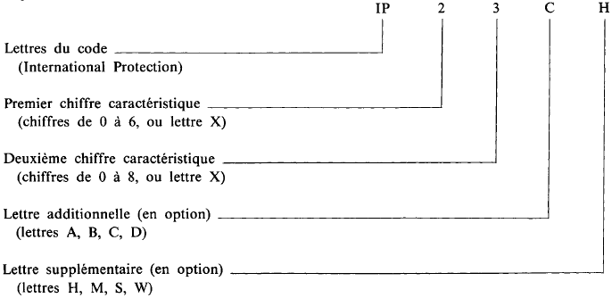

Degrés de protection contre l’accès aux parties dangereuses et contre la pénétration de corps solides étrangers, indiqués par le premier chiffre caractéristique.

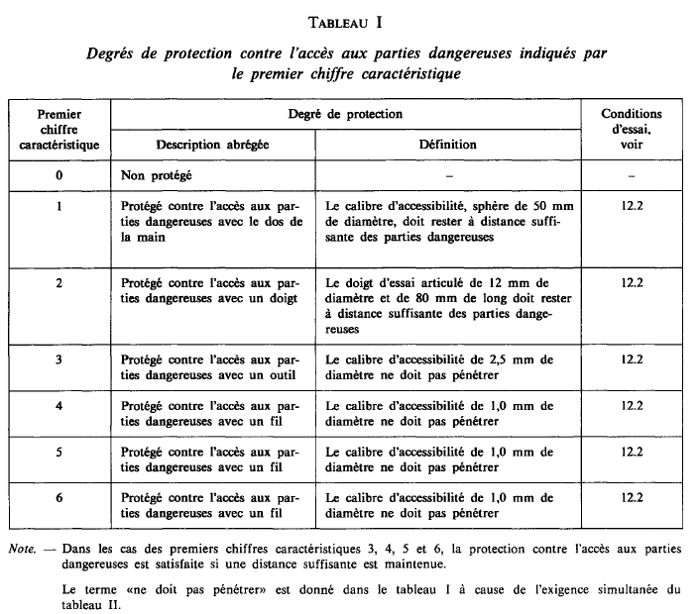
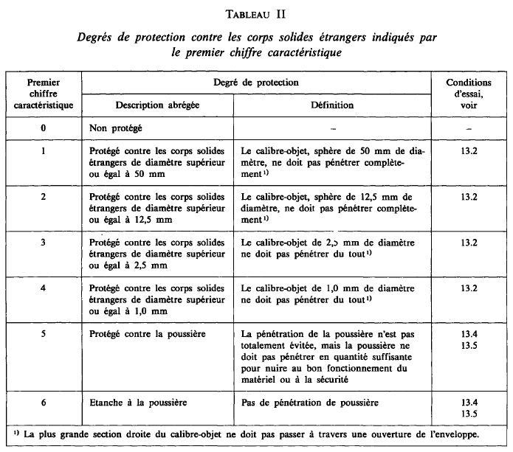

Degrés de protection contre la pénétration de l’eau indiqués par le deuxième chiffre caractéristique.

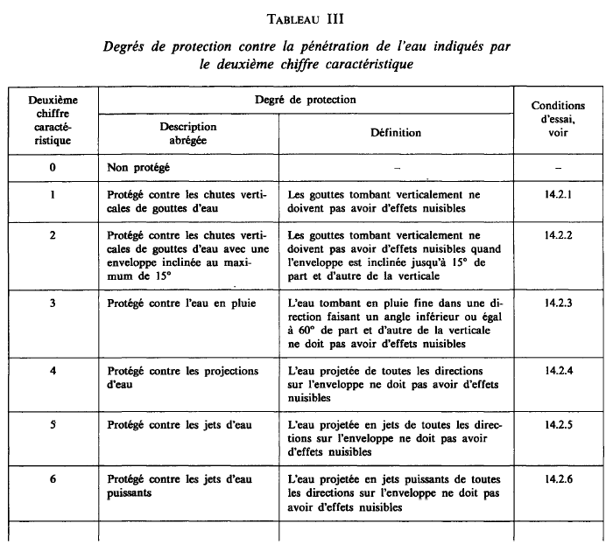

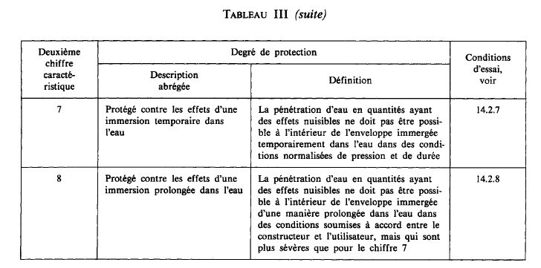

Degrés de protection contre l’accès aux parties dangereuses indiqués par la lettre additionnelle.
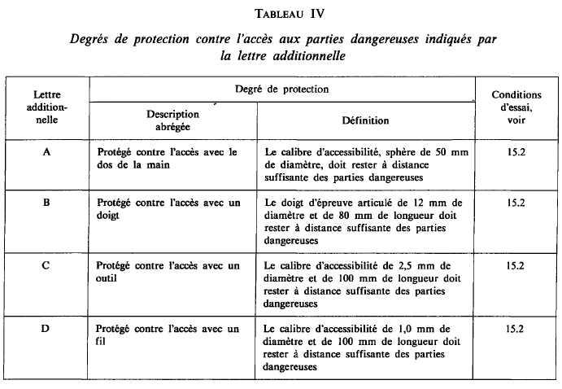

Lettres supplémentaires
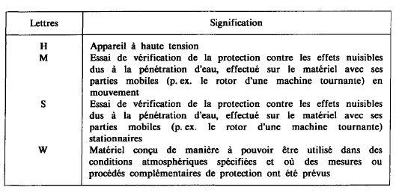
Note : - Sécurités passives
a) - Protection des personnes
Le degré de protection de l'enveloppe des compartiments correspond à la protection contre l'approche des pièces sous tension ou le contact avec les pièces en mouvement intérieures à l'enveloppe, d'outils, de fils ou d'objets analogues d'épaisseur supérieure à 2,5 mm (CST N° 74 C 022 01).
b) - Protection du matériel
- Pénétration de corps solides :
Degré 2 selon la nonne NF C 20-010.
- Pénétration de corps liquides :
Degré 0 selon la norme NF C 20-010.
- Contre les dommages mécaniques :
Degré 5 selon la norme NF C 20-010.

Sécurités actives
Verrouillages
Les systèmes de condamnation des verrouillages internes et serrures interdisent toute manœuvre dangereuse.
Ils sont de deux types :
· Type A - Ceux qui interdisent les fausses manœuvres d'exploitation.
· Type B - Ceux qui condamnent les appareils pour effectuer la consignation d'installation.
a) - Verrouillage type A
Ils sont réalisés soit :
- par verrouillages mécaniques directs entre appareils d'une même cellule, ce qui est le cas :
· Entre le sectionneur de terre et la partie débrochable.
· Entre le capot d'accès au compartiment "arrivée" ou "départ" et le sectionneur de terre.
- par des verrouillages par serrures mécaniques entre appareils de deux cellules différentes ou entre l'appareil d'une cellule et un appareil extérieur au tableau.
b) - Verrouillage type B
Ces verrouillages sont réalisés par mise en place de cadenas pour :
- La commande du sectionneur de terre.
- Les volets d'obturation ou les sectionneurs d'isolement.
- Les parties débrochables.
Chaque partie cadenassable est conçue pour recevoir 3 cadenas de 8 mn.

CONTRAINTES AMONT

Régime d'essai
Les tableaux et cellules HTA sont mis à disposition du responsable de l'essai, dans le cadre d'un régime d'essai.
Sources disponibles (définitives ou provisoires)
- 5,5 ou 6,6 kV triphasé.
- 125 Vcc - Relayage - délestage - voyants.
- 48 Vcc.

Récolement, réglages et documents
L'aménagement doit avoir en sa possession :
- Les procès-verbaux d'essai en usine (transmis par le SQR).
- Les valeurs des réglages déjà effectués ou à effectuer.
- Les procès-verbaux de fin de montage.
- Les schémas de principe et de câblage.
Nota :
Dans le cas de fourniture échelonnée, tous ces documents seront maintenus sur le site, à la disposition de l'aménagement par le responsable du matériel concerné.

DESCRIPTION DES ESSAIS
Sont décrits ci-après les essais des matériels suivants :
- Cellules potentiel. - Tableaux.
Les essais des cellules contacteurs et disjoncteurs font l'objet des guides types 3 et 4.

Vérifications préliminaires
Ces vérifications sont à effectuer suivant le guide type n° 1. Elles comportent essentiellement:
- Vérifications préliminaires d'ordre général (§.3.1).
- Vérifications des câbles électriques (§.3.2).

Essais relatifs aux cellules potentiel

Essais mécaniques

Embrochage - débrochage des chariots TP
Vérifier que les manœuvres d'embrochage et de débrochage s'effectuent librement.

Interchangeabilité des chariots TP
Vérifier l'interchangeabilité des chariots TP en embrochant plusieurs chariots dans une même cellule et le même chariot dans plusieurs cellules.

Sectionneur de mise à la terre du jeu de barres
Vérifier le libre fonctionnement du sectionneur de MALT.

Rack basse tension et porte
Vérifier le libre fonctionnement du rack et la fermeture de la porte.

Graissage
Vérifier que tous les contacts frottants (pinces d'embrochage, patin de terre) soient graissés à la vaseline et que toutes les articulations ou parties frottantes soient graissées à la molycote, sans excès.

Verrouillages
Procéder aux différents essais des systèmes de verrouillages, qu'ils soient mécaniques ou par clé.

Essais relatifs aux mises à la terre des armoires des tableaux

Vérification de la continuité électrique entre les masses métalliques accessibles et le circuit de terre
Ces essais consistent en la mesure de la résistance de liaison avec pour valeur attendue : R <= 0,4 Ohm

Mesure de la résistance des conducteurs de protection de mise à la terre
Elle est effectuée selon le guide type 20.

Essais diélectriques
Voir paragraphe 4.3.3.

Essais électriques
Contrôle et réglage des relais de protection

Contrôle de tension
Tableaux LG· et 0LG·
a) - Vérifier le réglage à 0,7 Un des relais de contrôle baisse de tension 15XU et 16XU.
Simuler la variation de tension HTA par injection côté secondaire des TP jeu de barres (le chariot TP étant débroché) d'une tension décroissante jusqu'au déclenchement de chacun des 2 relais de contrôle.
Vérifier l'indisponibilité cellule potentiel jeu de barres en cas de :
- Manque 125 V =. - Discordance des relais de tension (15XU et 16XU).
Vérifier l'envoi de l'information par :
- En local :
Envoi de l'information au contrôle commande.
Signalisation par voyant de défaut (voyant blanc).
- A distance :
Alarme en salle de commande.
Envoi de l'information vers l'entrée calculateur.
b) - Sur fonctionnement du relais 16XU.
Vérifier l'envoi de l'information.
- En local :
Envoi de I'information au contrôle commande.
- A distance :
Alarme en salle de commande.
Pour les tableaux secourus : Ordre de basculement de source
c) - Sur fonctionnement des deux relais de contrôle tension
Vérifier l'envoi de l'ordre de délestage départs moteurs des tableaux LG· (temporisation 30 s).
Tableaux LH·
a) - Effectuer les mêmes vérifications que pour les tableaux ci-dessus (description en "a" de ce même paragraphe). Le réglage des relais de contrôle tension est 0,8 Un.
b) - Sur fonctionnement des relais de contrôle tension
- En local :
Vérifier l'envoi vers le contrôle commande de l'ordre de démarrage du diesel.
- A distance :
Vérifier :
- l'alarme en salle de commande,
- la séquence de démarrage diesel et l'ordre de délestage LH·.

Contrôle d'isolement

Contrôleurs d'isolement sur cellule tension arrivée côté TS et côté TA
a) - En local
Contrôler les valeurs affichées des seuils de fonctionnement
- 1er seuil : 200 kOhm - 2ème seuil 50 kOhm
Vérifier l'envoi de l'information au contrôle commande :
- 1er seuil : temporisation 0,2 s - 2ème seuil : temporisation 0,4 s
b) A distance
Défaut d'isolement 1er seuil : Alarme en salle de commande.
Défaut d'isolement 2ème seuil : Alarme en salle de commande.

Essais relatifs aux tableaux

Essais mécaniques
- Contrôle des dispositifs de verrouillage inter-tableaux.
- Contrôle des opérations de sectionnement et de manutention des parties débrochables.

Vérification de la continuité électrique entre masses métalliques accessibles et le circuit de terre
Ces essais sont à effectuer suivant le guide type N° 20.

Essais diélectriques
Circuit HTA
a) - Jeu de barres seul : 20 kV - 50 Hz - 1 min.
b) - Jeu de barres avec parties mobiles : 20 kV - 50 Hz - 15 s.
Essai réalisé sur chaque phase par rapport à la masse, les deux autres phases étant reliées à la masse.
Circuit 125 V
Essai à 1,7 kV - 50 Hz - 1 s entre collecteur et masse sur l'ensemble du circuit. tous actionneurs embrochés enclenchés, inter de tranche fermé.
Circuit 100 V (compteurs horaires)
Essai à 1,7 kV - 50 Hz - 1 s.
Circuit 24 V
Essai à 425 V - 50 Hz - 1 s.
NOTA :Pendant ces essais, les circuits "mesure" et les relais de commande ou de contrôle sont déconnectés. (éventuellement, débrancher le secondaire du transformateur de mesure et s'assurer de l'absence de toute personne à proximité de l'installation).

Essais électriques
Les essais électriques des tableaux comportent les essais des différentes protections et contrôle isolement et sont développés dans le paragraphe 4.2.4.
Note 1: Essais de type (NF EN 62271-200 Appareillage à haute tension)
Essais diélectrique
Essais de tension de perturbation radioélectrique
Mesurage de la résistance du circuit principal
Essais d’échauffement
Essais au courant de courte durée et à la valeur de crête du courant admissible.
Vérification de la protection
Essais d’étanchéité.
Essais de compatibilité électromagnétique (CEM)
Essais complémentaires sur les circuits auxiliaires et de contrôle.
Essais individuels de série
Essais diélectriques du circuit principal
Essais des circuits auxiliaires et de commande
Mesurage de la résistance du circuit principal
Essais d’étanchéité
Contrôles visuels et du modèle

FONCTIONNEMENT SUR INCIDENTS

Défaillance d'un relais de tension cellule potentiel
Indisponibilité cellule potentiel signalée par la discordance des relais (temporisation 0,2 s).
Signalisation manque tension erronée, si le relais affecté est 16XU (fonctions LG·), ou pour tout relais (fonctions LH·).

Manque tension 125 V =
Indisponibilité cellule potentiel signalée.
Les disjoncteurs restent dans leur état initial et les tableaux restent sous tension.
Les basculements de source sont inopérants. Les protections n'agissent plus.

Manque tension HTA
- En local :
· Absence de tension au voltmètre.
- A distance :
· Signalisation manque tension.
Changement de source demandé (LG·).
Passage sur diesel (LH·).
Ordre de délestage départs moteurs, disjoncteurs et contacteurs - pour les tableaux non secourus (temporisation 30 s).

Fonctionnement des coupe-circuit puissance HTA et protection compteur
Signalisation temporisée à 0,2 s.
- En local : Voyant de signalisation de défaut.
- A distance : Indisponibilité cellule TP signalée.

Défauts d'isolement
Sur les cellules arrivées : alarme en salle de commande.

DOCUMENTS DE REFERENCE - ANNEXES

Documents de référence
- NF EN 60529
- NF EN 62271-200.

Annexes

Annexe 1 : Caractéristique générale des cellules

Annexe 2 : Fiche type 02 – Cellules Potentiel et tableaux HTA

ANNEXE 1

Caractéristiques générales des cellules.

CELLULES BLINDEES DE TYPE "PREFABRIQUE DEBROCHABLE"
Circuit de puissance
- Tension nominale de service | 5,5 kV | 6,6 kV
- Tension nominale d'isolement | 6 kV | 7,2 kV
- Fréquence nominale | 50 Hz
- Taux d'harmonique . | 3 %
 | 5,5 KV | 6,6 kV
- Domaine de variation de tension | 4,9 à 6 kV | 5,9 à 7,2 kV
- Domaine de variation de fréquence | 47 Hz à 51 Hz
- Tension de tenue à fréquence industrielle une minute | 27 kV
- Tension de tenue au choc 1,2/50 µs ..... | 60 kV crête
Circuit de commande
- Tension nominale de service | 125 Vcc
- Domaine de variation | 100 V à 135 V
- Rapport d'ondulation efficace | 2,5 %
- Facteur d'ondulation | 5 %
- Tension de tenue à fréquence industrielle une minute | 2 kV
- Tension de tenue au choc 1,2/50 µs | 5 kV
Circuits de contrôle | Relayage  électromagnétique | Relayage  statique
- Tension nominale de service | 48 Vcc | 24 Vcc
- Domaine de variation | 39-54 V | 20,4-26,4 V
- Rapport d'ondulation efficace | < 1,5 % | < 2%
- Facteur d'ondulation | < 3 % | < 3 %
- Tension de tenue à fréquence industrielle 1 mn | 1 kV | 0,5 kV
- Tension de tenue au choc 1,2/50 µs | 2 kV | 1 kV

ANNEXE 2

Fiche-type 02

